# Spanglish

### Metas

En este apartado van a aprender sobre una variedad del español, el Spanglish, es una variedad que se habla en Estados Unidos como consecuencia de la convivencia entre el español y el inglés en el país. Van a ver cómo surge esta variedad, su uso y la controversia que trae consigo.

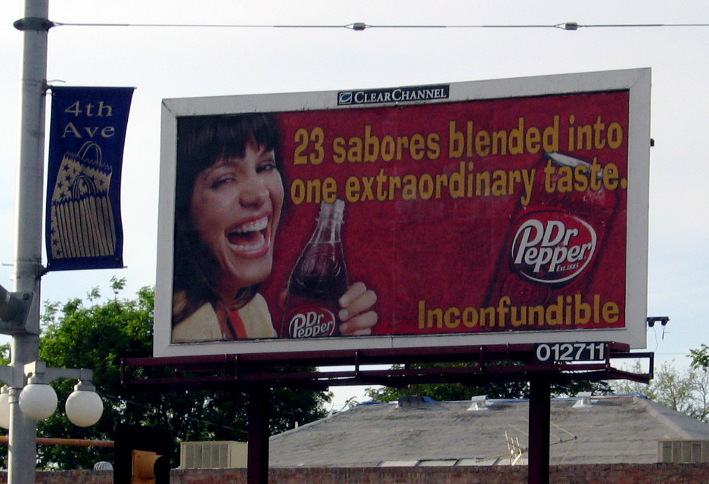

La mayoría de los**hispanohablantes**en EE.UU. hablan inglés también. Como son**bilingües**, tienen la oportunidad de acceder a dos sistemas lingüísticos para expresarse, lo cual resulta en una tendencia de cambiar de español al inglés— ¡a veces dentro de la misma frase! También el contacto entre estas lenguas ha resultado en la innovación lingüística, o la creación de una nueva variedad de la lengua, **spanglish**.

Las lenguas son organismos vivos que están en constante evolución y que se nutren del contacto entre pueblos y culturas. Ya aprendimos en Unidad 1 que el español viene del latín y se fue expandiendo con palabras del árabe y de los distintos pueblos que vivieron en la península ibérica y que una vez fue traído al continente americano fue adquiriendo vocablos y expresiones de las lenguas indígenas y africanas.

Este proceso de mezcla, como hemos mencionado en el primer párrafo está ocurriendo en los Estados Unidos ahora, el español se ha ido enriqueciendo con anglicismos y el inglés de palabras en español.

Cuando las lenguas entran en contacto se producen dos tipos de mezcla:

* Los préstamos (loans): palabras que se toman de una lengua y se utilizan en otro. Por ejemplo, taco, patio, siesta, fiesta, palabras que forman parte del inglés actual. Para eso pueden leer . Un ejemplo de préstamo del inglés al español es suéter que viene de sweater.
* Cambio de código (code switching):Cuando en una misma frase o incluso en una misma palabra se produce una alternancia entre las dos lenguas. Un ejemplo está en la foto que ilustra este tema o en esta frase: ¿Cómo quiere los huevos: sunny side up o scrambled? O en .

Hay mucha controversia sobre el spanglish, ¿es o no una nueva variante del español? ¿es simplemente una versión vulgar del español? ¿será el español de los Estados Unidos? Si las lenguas evolucionan, ¿es el spanglish la evolución natural del español en Estados Unidos? ¿Se convertirá en una nueva lengua?

Todas estas preguntas son motivo de estudio e investigación por parte de muchos lingüistas y motivo de controversia entre muchos académicos.

Para entender este fenómeno lingüístico y poder formar su propia opinión, van a leer algunos artículos y van a ver un vídeo que ilustra lo que está ocurriendo en Estados Unidos con el spanglish.

### El Spanglish en las noticias

**Actividad 1**

Lean el siguiente artículo y contesten a las preguntas:

[Notimérica - "El 'Spanglish' y la nueva generación de latinos en Estados Unidos](https://www.notimerica.com/sociedad/noticia-spanglish-nueva-generacion-latinos-estados-unidos-20170530230350.html)

1.El spanglish es un fenómeno lingüístico y cultural exclusivo de la ciudad de Nueva York.

* Cierto
* Falso

2.Una característica del spanglish es la alternancia entre los dos idiomas.

* Cierto
* Falso

3.La nueva generación de hispanos habla mayoritariamente español en casa.

* Cierto
* Falso

4.El spanglish…

* es utilizado solamente por inmigrantes.
* no es un idioma real
* tiene sus orígenes en el siglo XVII
* es una parte muy importante en la vida de muchos estadounidenses.

**Actividad 2**

A continuación, van a ver un vídeo. Decidan si las siguientes frases son ciertas o falsas. Corrijan las frases falsas.

1. Toda la gente en los países hispanos habla spanglish.
2. La gente que habla spanglish no habla ni inglés ni español muy bien.
3. El cambio de código es normal para la gente que habla dos lenguas.
4. La gente que habla dos lenguas muchas veces usa una lengua en ciertas situaciones y la otra en otros contextos.
5. El 65% de lxs latinxs en EEUU usa spanglish.
6. El spanglish se usa en todos los medios de comunicación.

### Actividades para hacer en clase

##### **Actividad 3 - Palabras en spanglish**

La siguiente es una lista de palabras que forman parte del spanglish. Intenten adivinar el origen de la nueva palabra.

|  |  |
| --- | --- |
| * bíldin: * brecas: * carpeta: * chatear: * chopear: * enjoyar: * escrachao: * estró: * feca: * frisar: * guachimán: * jaigüey: * jangear: | * jugársela frío: * leidis: * liquear: * lonchear: * llamar pa'tras: * nogüey: * partaim: * printear: * reque: * rufo: * tofe: * trábol: * viaje redondo: |

¿Pueden pensar en otros ejemplos que hayan usado, visto o escuchado?

##### **Actividad 4 - Opiniones sobre el spanglish**

En grupos discutan las siguientes preguntas y compartan sus opiniones con el resto de la clase.

1. En su opinión, ¿por qué́ surgió el spanglish? ¿Por qué́ se sigue usando?
2. ¿El spanglish va a sobrevivir en este país? ¿Por qué́?
3. ¿Es el uso de spanglish un fenómeno positivo, negativo o neutral?

### Spanglish en la música

Hay muchos cantantes y músicos que están reflejando esa dualidad cultural y lingüística en sus creaciones, haciendo llegar su música a un público más amplio.

Van a escuchar un ejemplo en la canción de Luis Fonsi y Demi Lobato, "Échame la culpa".

##### **Actividad 5**

En grupos busquen y piensen en alguna canción que esté en Spanglish o que al menos esté en inglés y español. ¿Cuántas canciones conocen?

### Spanglish en la literatura

##### **Actividad 6**

El spanglish se está empezando a usar en literatura y es el lenguaje que muchos autores usan para expresar esa biculturalidad que ellos viven siendo latinxs en Estados Unidos. Es la lengua que muchos poetas usan para representar esos problemas de identidad que sufren a veces. Van a leer varios ejemplos en los poemas de Gina Valdés "Where You From", Tato Laviera "My graduation speech" y Pat Mora "Legal Alien" en Moodle. Después de leer los poemas, contesten las preguntas.

1. ¿Cuál es el tema de los poemas?
2. ¿Cómo creen que se sienten los autores con respecto a su identidad?
3. ¿Por qué creen que escriben en Spanglish y no en inglés o en español?
4. ¿Crees que Luis de A Better Life se siente de manera similar a estos autores con respecto a su identidad?

##### 

##### 

### Traducción de literatura al spanglish

##### **Actividad 7**

Lee esta entrevista con el profesor Ilán Stavans (párrafos 1-11) y contesta las preguntas:

* [Don Quijote in Spanglish: Translation and Appropriation](https://doi.org/10.7202/011978ar)

1. ¿Por qué decide traducir Don Quijote al spanglish?
2. ¿Cuáles fueron las reacciones?
3. ¿Cuál es la opinión del profesor Stavans del spanglish?

Ahora, lee el primer párrafo de la traducción (en el artículo arriba) y compárala con la versión original abajo:

En un lugar de la Mancha, de cuyo nombre no quiero acordarme, no ha mucho tiempo que vivía un hidalgo de los de lanza en astillero, adarga antigua, rocín flaco y galgo corredor. Una olla de algo más vaca que carnero, salpicón las más noches, duelos y quebrantos los sábados, lantejas los viernes, algún palomino de añadidura los domingos, consumían las tres partes de su hacienda. El resto della concluían sayo de velarte, calzas de velludo para las fiestas, con sus pantuflos de lo mesmo, y los días de entresemana se honraba con su vellorí de lo más fino. Tenía en su casa una ama que pasaba de los cuarenta, y una sobrina que no llegaba a los veinte, y un mozo de campo y plaza, que así ensillaba el rocín como tomaba la podadera. Frisaba la edad de nuestro hidalgo con los cincuenta años; era de complexión recia, seco de carnes, enjuto de rostro, gran madrugador y amigo de la caza. Quieren decir que tenía el sobrenombre de Quijada, o Quesada, que en esto hay alguna diferencia en los autores que deste caso escriben; aunque, por conjeturas verosímiles, se deja entender que se llamaba Quejana. Pero esto importa poco a nuestro cuento; basta que en la narración dél no se salga un punto de la verdad.

Versión original de Miguel de Cervantes Saavedra, El ingenioso hildalgo don Quijote de la Mancha (1605)

1. ¿Cuáles son las semejanzas entre la versión original y la traducción al spanglish?
2. ¿Y las diferencias?
3. ¿Cómo fue la experiencia de leerlo en spanglish?

##### **Actividad 8 - Preguntas de conversación**

1. ¿Cómo te parece el Spanglish?
2. ¿Es una evolución de la lengua o una novedad pasajera?
3. ¿Es válido escribir o traducir literatura al Spanglish? ¿Por qué?

The information in this chapter, when not created by us, is adapted from:

* Aldea et al., Puertas y puentes 2e, CC BY-NC-SA.
* Rossomondo et al, , CC BY-NC.

Read this online at <https://edtechbooks.org/bocacalle/spanglish>